Neuquén 7-11-2022
Estimados buenos días, antes que nada queremos agradecer las nuevas prestaciones que tiene el nuevo sitio, son de mucha utilidad para nuestra gestión de Logistica, cuidado de bienes y sobre todo la prevención de accidentes viales de nuestro equipo de trabajo.
Hace más de 12 años que comenzamos a utilizar en nuestra flota RSV acompañado en nuestro crecimiento hasta la actualidad donde hoy tenemos monitoreado casi 100 unidades.
Este año en nuestra base central se instaló una sala exclusiva para el monitoreo permanente de las unidades para lo cual necesitamos solicitarles algunas customizaciones del sistema para poder lograr el objetivo planteado

- En la siguiente pantalla “UBICACIÓN DE MI FLOTA” necesitamos lo siguiente:
  - Agregar el filtro “CATEGORIOA” esto nos permitirá por ejemplo solo ver las unidades livianas
  - Agregar el filtro CHOFER
  - Dentro del filtro por EVENTOS agregar choferes sin identificar y excesos.
  - Necesitamos que tenga la opción de que la actualización No sea automática por que cuando estamos monitoreando una unidad se vuelve a la pantalla principal actualizada sin poder terminar de analizar la información
  - Posibilidad de poner alarmas configurables en caso de excesos y choferes sin identificar que parpadeen o bien que se amplíen esas unidades también un leve sonido.
  - Incluir el filtro código de servicio afectado, este campo lo necesitamos en la tabla “ unidades”

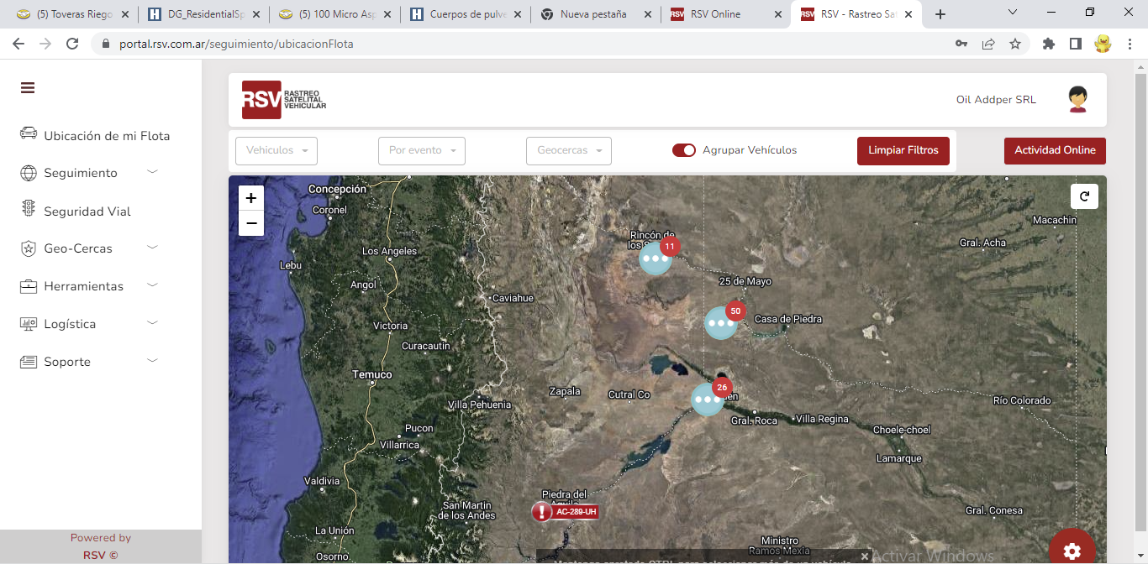

- Pantalla actividad online:
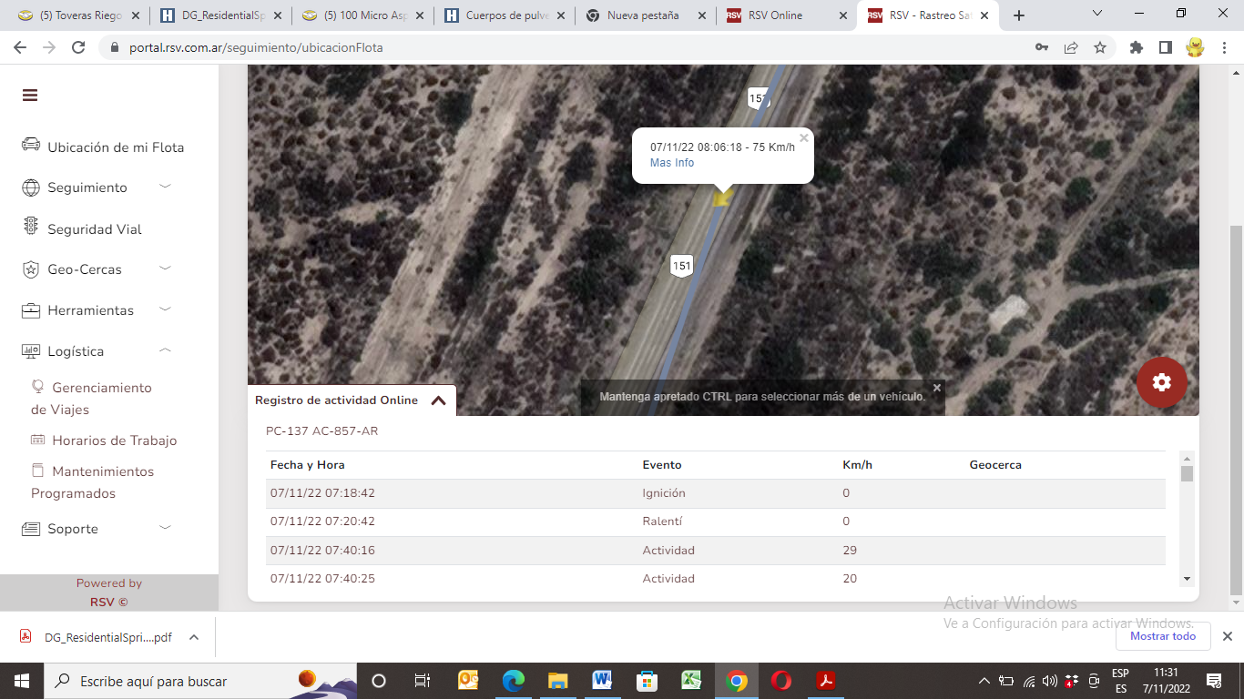
  - En esta pantalla necesitamos que se agreguen más datos cuando se selecciona un punto “chofer y referencia ubicación “

- Pantalla SEGUIMIENTO – ESTADO DE FLOTA : Esta pantalla es fundamental para el seguimiento en vivo de lo que esta pasando con la flota por lo tanto necesitamos que si es posible se adicionen algunas funciones
  - Que el filtro sea igual que el de ubicación de flota donde podamos seleccionar mas de una opción
  - Que tengamos la posibilidad de cliquear la unidad y nos lleve al mapa ubicación
  - Que tenga formato de panel de alarmas
  - Que nos permita la opción de filtrar al menos 12hs antes, para ver por ejemplos los últimos excesos de todas las unidades en forma fácil.
  - Agregar también el filtro categoría.
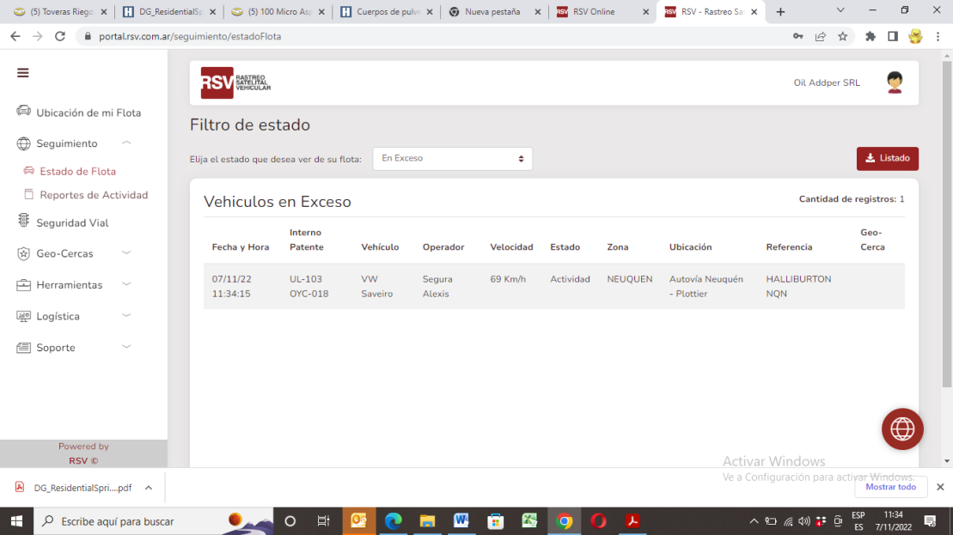

- Nuevas pantallas: necesitamos una pantalla estilo POWER BI que nos permita de una forma fácil y grafica ver el estado total de la flota, un Cuadro de mando.
  - Como principal podemos determinar los siguientes graficos, seguramente ustedes pueden sumar algunos mas.
  - La opción también puede ser que nosotros ingresemos a alguna base de datos que alimente nuestro Power Bi
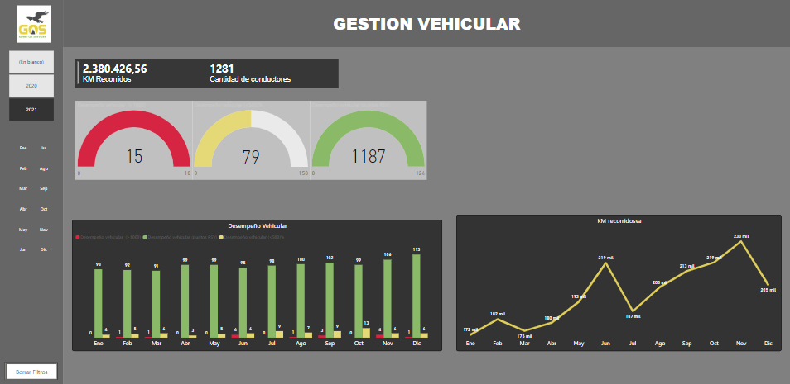

- En la misma página incluir gráficos
  - % unidades por estado
  - % de categoría de unidades activas
  - % de unidades activas de acuerdo a la zona yacimiento, ruta urbana
  - Grafica lineal de kilómetros recorridos.
  - Ranquin de conducción por choferes
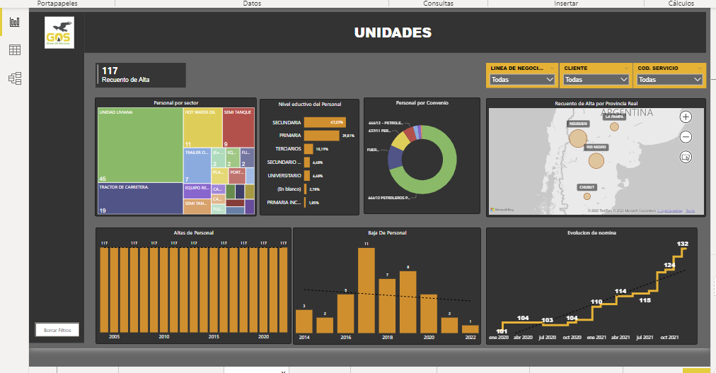
  - % tipo de unidades con sistema RSV

- Pantalla ubicación de flota con 4 mapas: Ver la posibilidad de tener una pantalla con cuatro mapas que nos permita en una misma visualización tener 4 zonas diferentes.
- Pantalla tramos: Ver la posibilidad de hacer una pantalla que nos permita ver los movimientos igual que el exportable “por tramos”, puede estar en la pantalla actividad online como una nueva prestación, es de mucha utilidad para controlar ingreso y egreso del personal
- Informes:
  - En los archivos exportables separar la fecha de la hora
  - En los archivos exportables separar unidad interna de dominio.
- Radares: Ver la posibilidad de identificar los radares fijos y verlos en el mapa en caso de que una unidad excesiva la velocidad alerte en el sistema.
- Envió de informes conducción por celular: Posibilidad de enviar mediante un mensaje a cada chofer los resultados se su conducción. GOS cuenta con una aplicación que también puede ser utilizada como medio de comunicación.

Desde ya muchas gracias
Saludos
Fernando Gordo

